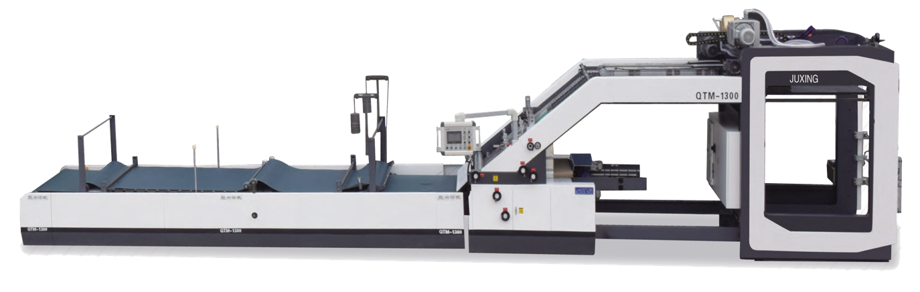
- Características técnicas:

Modelo | ―1300 | ―1450 | ―1650
Tamaño máx. de la hoja | 1300mmx1300mm | 1450mmx1450mm | 1650mmx1600mm
Tamaño mínimo de la hoja | 500mmx440m m | 500mmx440m m | 500mmx440m m
Grosor de Papel (cara superior) | 120 ~450g / ㎡ | 120 ~450g / ㎡ | 120 ~450g / ㎡
Grosor del carton (cara inferior) | ACBEF 3&5 Ply | ACBEF 3&5 Ply | ACBEF 3&5 Ply
Velocidad máx. | 153m/min | 153m/min | 153m/min
Precisión de laminado | ±0,75mm | ±0,75mm | ±0,75mm
Peso total | 8700kg | 9500kg | 10500kg
Longitud total | 14180 milímetros | 14180 milímetros | 14330 milímetros
Espacio de operación (mm) | 3000x13500 | 3100x13500 | 3200x13500
Poder | 3 ~ 380V (50Hz) | 3 ~ 380V (50Hz) | 3 ~ 380V (50Hz)
Potencia total (kw) | 18.2 | 18.2 | 18.2
Características de la máquina:
  - Puntos clave
    - Alta velocidad: Puede procesar 12.000 hojas por hora para una longitud de
hoja de 450 mm.
    - Alta precisión: A velocidad normal, la precisión se puede controlar a ±0,75 mm con un rendimiento del 98%.

    - Ahorro de pegamento: Puede ser de 16 gramos de pegamento por metro cuadrado.
Ajuste automático (colocación del lado del papel cara superior, colocación del lado del carton cara inferior y colocación del extractor lateral).
  - Introducción general:
La contraencoladora automática de alta velocidad de la serie QTM es adecuada para la laminación de papel de cartón impreso con hoja corrugada de 3 o 5 capas que se utiliza principalmente en cajas de alimentos, bebidas, etc.
La máquina va equipada con un sistema de registro de piezas importadas de bajo voltaje, sensor líquido y sistema de control de movimiento.
  - Estructura :
Alimentación superior Part:Alimentar el papel de 120-450 gsm. Puede ser más delgado según el tamaño y la calidad del papel
Parte de alimentación inferior: Alimente diferentes tipos de lámina corrugada entre ACBEF 3 y 5 Ply.
Prensa transportadora : el papel laminado lo transporta a la unidad de entrega de papel.
Pegado Parte: pegamento coating en el papel inferior.
Alimentación superior
Conveyor
Alimentación inferior
Colocación delantera en la parte de alimentación

  - Características por partes:
    - Parte superior de alimentación:
      - Alimentador de alta velocidad con 4 elementos de succión y 5 elementos de entrega con la mayor velocidad mecánica de 15.000 hojas por hora.
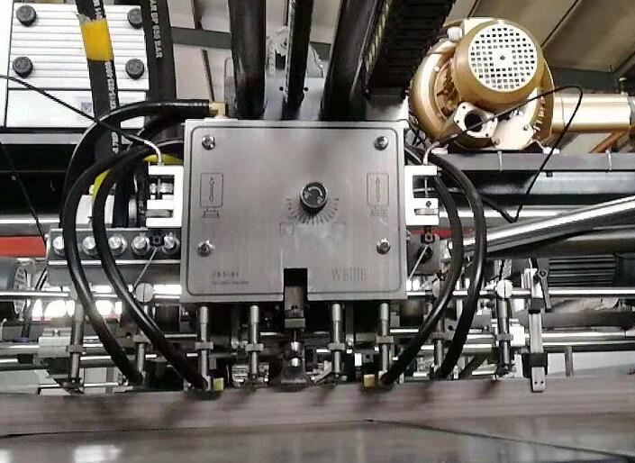

      - Goma de doble succión y reenvío de goma simple para evitar la entrada de doble hoja
      - También hay dos sopladores laterales. La posición del soplador lateral se puede ajustar para garantizar la alimentación suave del papel.

    - Modulo de transporte de papel superior:

El transporte de la unidad de papel superior adopta elsistema de alimentación escalerilla, transporte de papel a papel, la ventaja es que la velocidad de transporte del papel superior se puede reducir, asegurando la alimentación controlada del papel cuando se ejecuta a alta velocidad, sin preocuparse del papel por rebabas laterales o cuando el papel es desigual, el tope frontal presionará el papel hacia atrás para que el papel delantero sea uniforme.

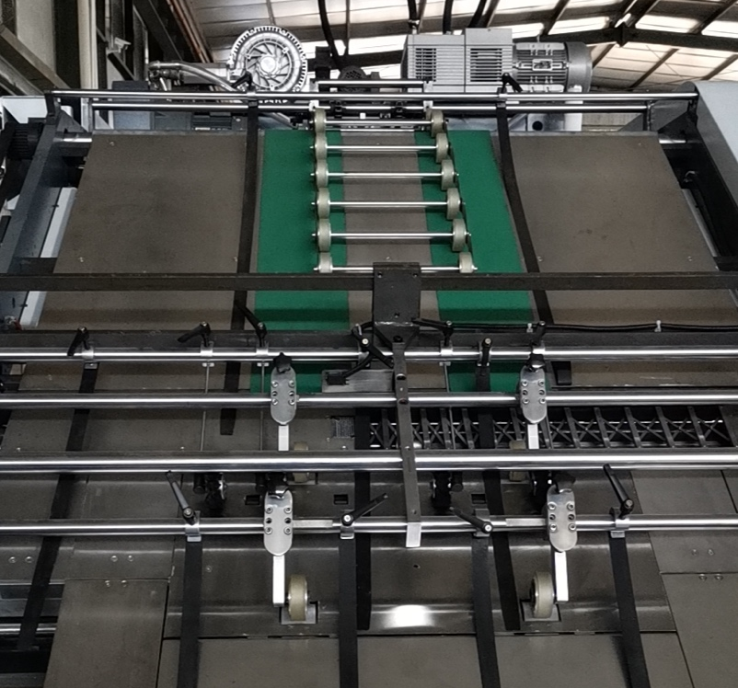

    - Colocación para la pieza de pila de papel de precarga

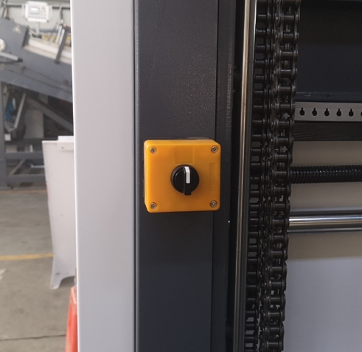 | 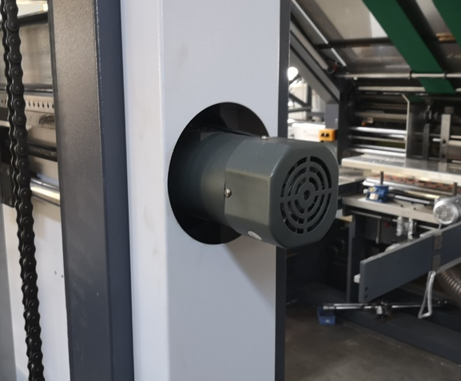

Motor de ajuste de tamaño de papel
Interruptor de ajuste de tamaño de papel

  - Tacones laterales de papel superior para garantizar la precisión lateral

Hay un dispositivo de colocación lateral en el lado de operación de la máquina para garantizar la precisión lateral.
Tendido lateral

El ajuste lateral de la colocación se controla mediante una pantalla táctil.

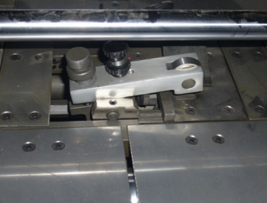

  - Después de iniciar el contraencolado , si es necesario ajustar el ajuste fino en la parte lateral, puede girar esta rueda. Cada círculo puede mover el papel superior 1,75 mm en dirección izquierda o derecha.

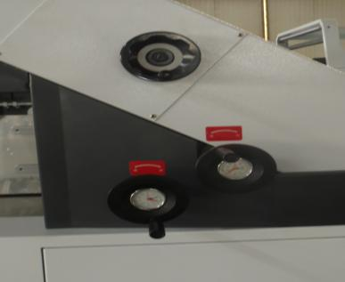
Rueda de adorno de colocación lateral de papel cara

Lays Para la hoja inferior
El ajuste del sustrato inferior incluye el ajuste de la lateral, el ajuste frontal y el ajuste del marco de papel . La colocación frontal se puede ajustar manualmente y con el botón de bloqueo en función del tamaño del papel. El lateral se puede ajustar automáticamente a través de la pantalla táctil.
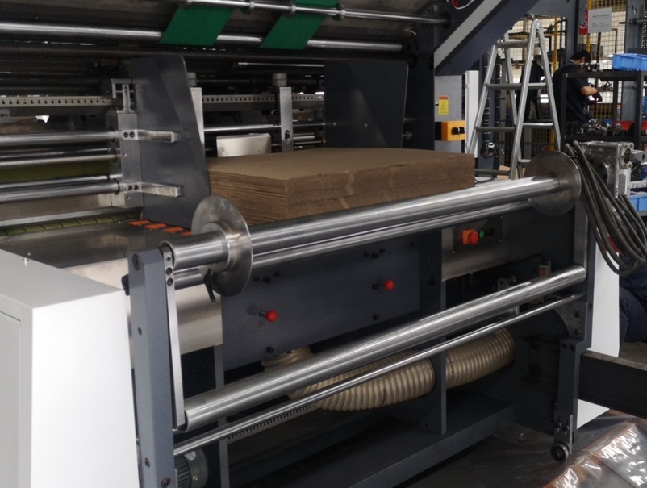

El cambio de trabajos se efectua de forma muy simple girando estas ruedas, lo que hace que la operación sea fácil y rápida. También se puede controlar con volante de mano según el modelo de cartón .

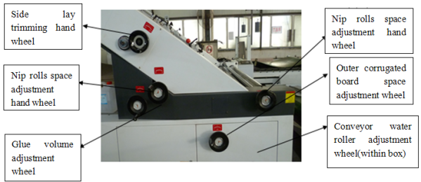

  - Sistema automático de suministro de pegamento: La máquina incorpora un controlador de nivel de líquido importado para el suministro de pegamento. Al detectar la escasez de pegamento en el barril puede detener el alimentador automáticamente para evitar el desperdicio de papel.

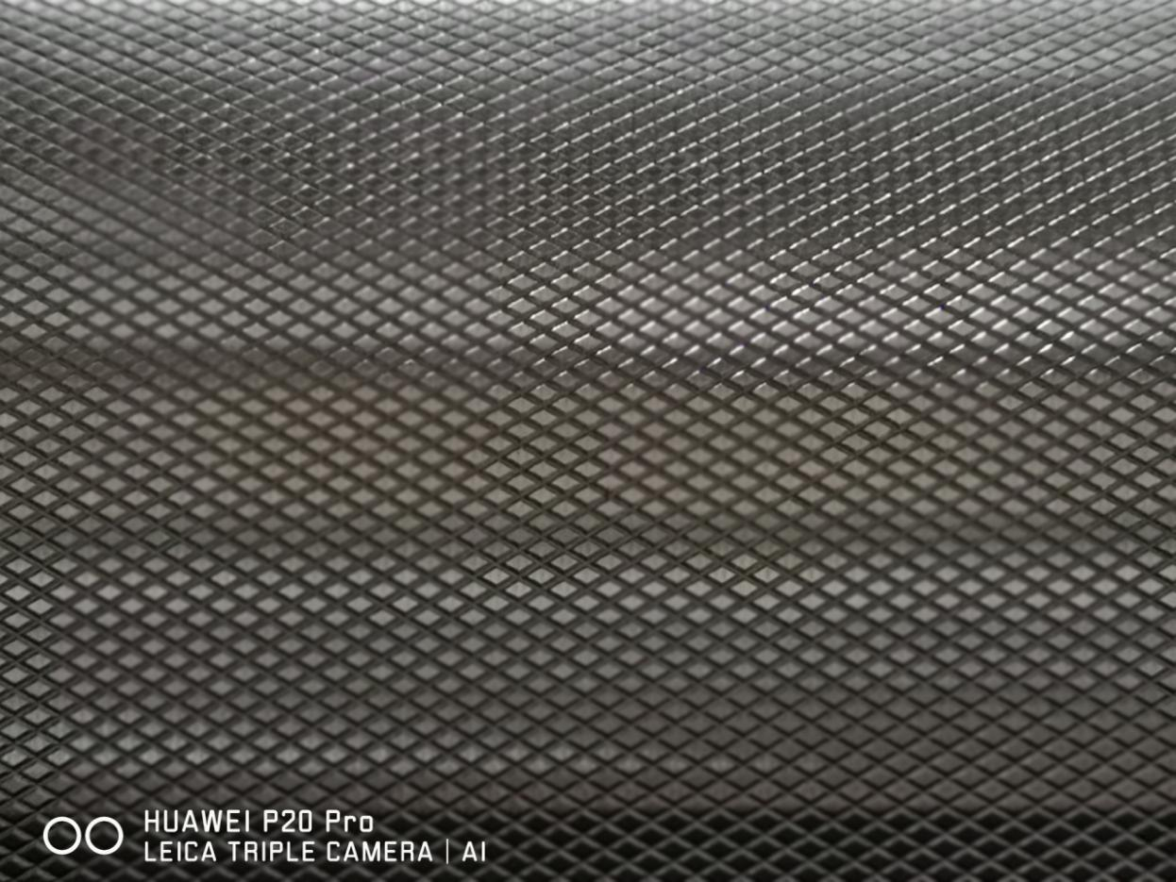
  - Sistema de control de movimiento: Esta máquina incorpora la combinación perfecta de sistema de control de movimiento y servosistema para una mejor precisión de contraencolado . Solo necesita que se le suministren los datos.
  - La ventaja de incorporar el sistema de control de movimiento es mantener el papel superior e inferior con una buena precisión de laminado.

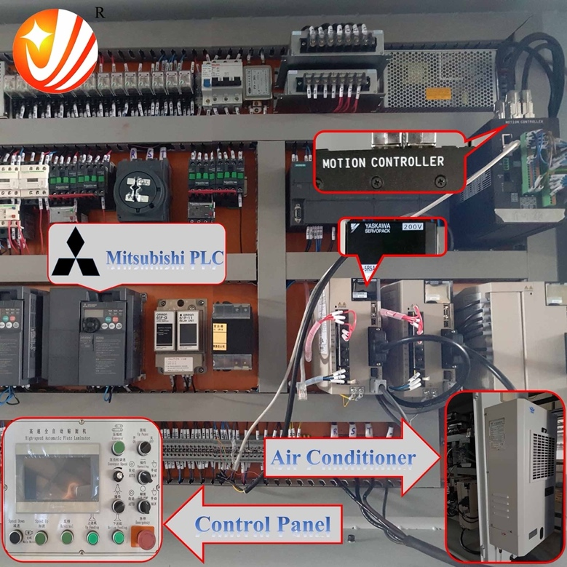
  - Rodillo de riego: No solo puede limpia la suciedad del papel inferior, sino que también puede suministrar agua en el papel inferior para que sea suave e incluso para facilitar la laminación.

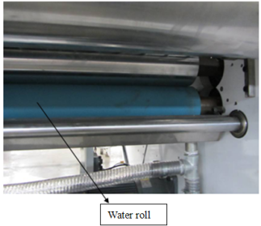
  - Transmisión de correa de distribución: La máquina incorpora la transmisión de correa de distribución con un funcionamiento estable de alta precisión y bajo nivel de ruido.

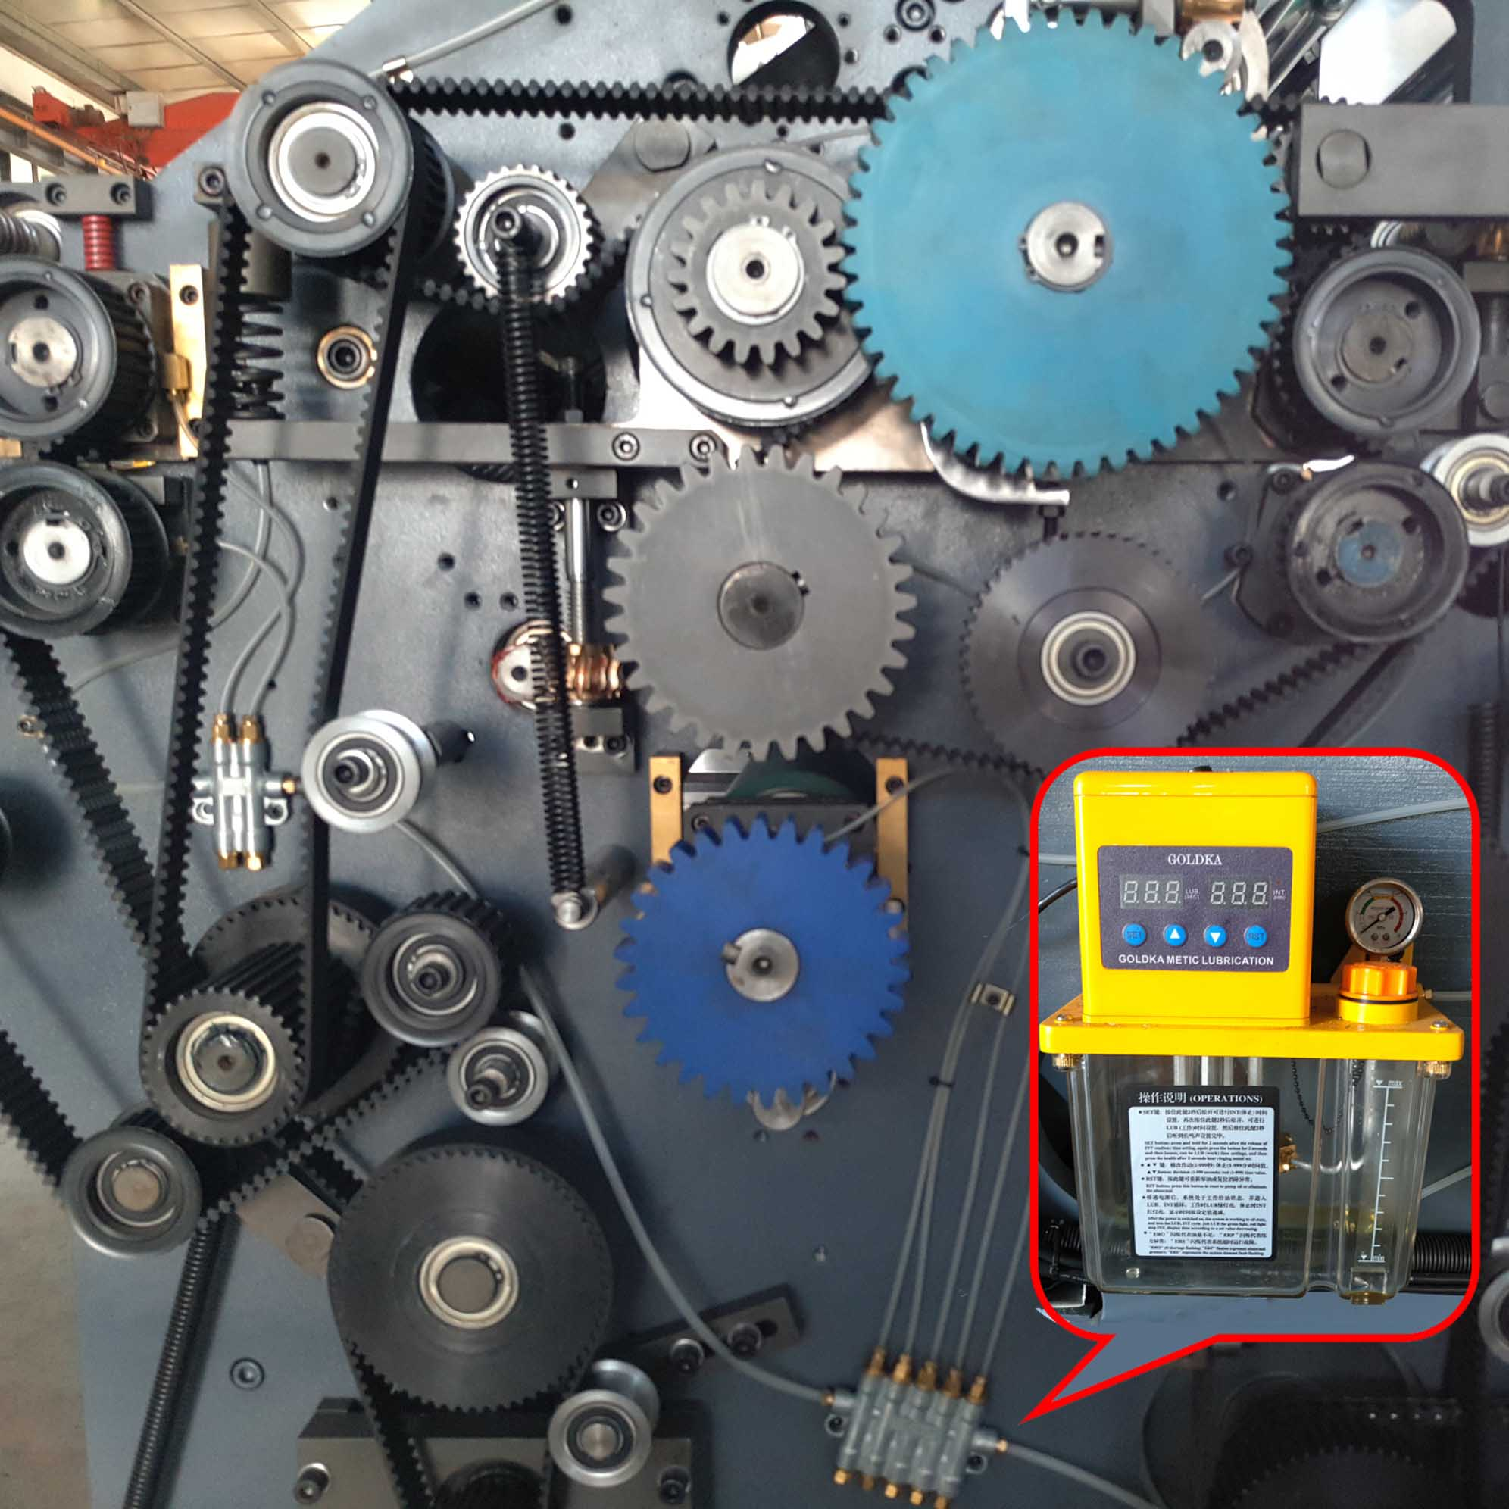
  - Dispositivo de alimentación frontal de plomo: la sección de papel inferior incorpora una alimentación al vacío precisa con ventilador de gran volumen para facilitar el transporte de papel curvo. Es conveniente para el coarrugado de de cinco capas.

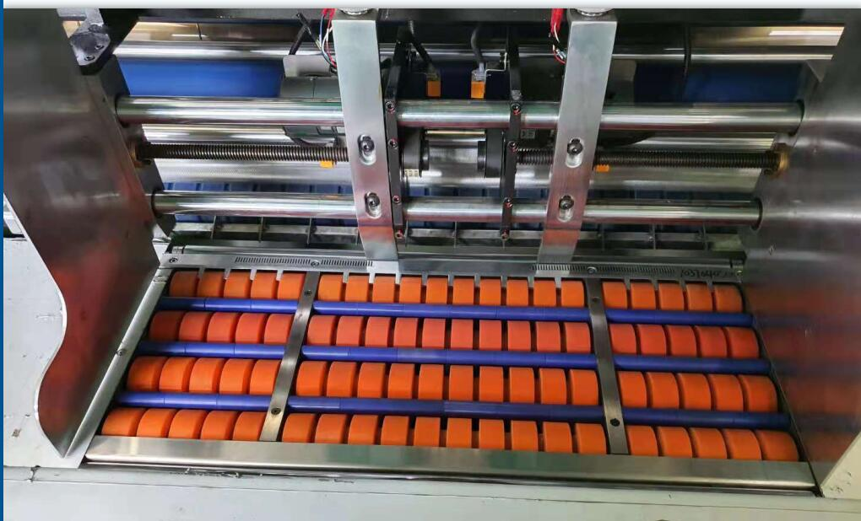
  - Los parámetros especiales en la pantalla táctil se pueden ajustar de acuerdo con el tipo de papel, por ejemplo, la distancia de elevación del alimentador.

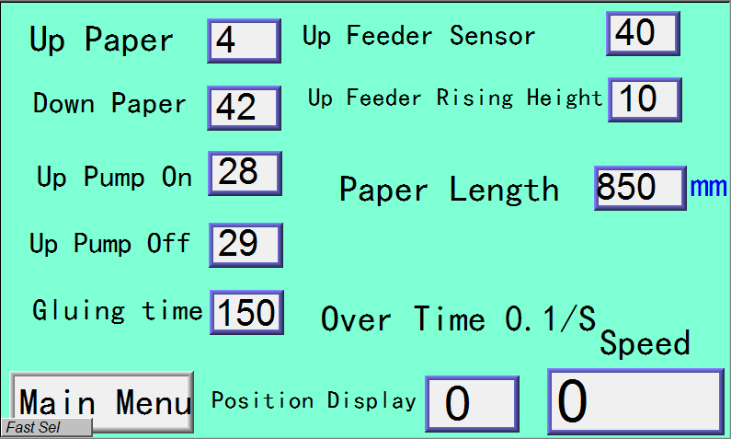
  - Es conveniente que cuando se ajusta la posición del papel superior y el papel inferior. Siquieres que el papel superior exceda al papel inferior 3mm, ingresa 3 en la pantalla. Lo sdatos no se pueden cambiar cuando la velocidad de la máquina está variando .

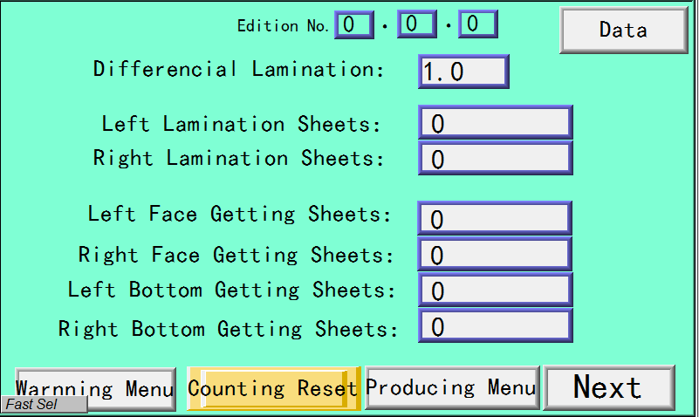

- Instalación de la máquina

Para facilitar el trabajo de los operarios es conveniente que el lugar de ubicación sea lo suficientemente grande como para situar la máquina según (imagen A G I). La siguiente imagen es el plano y la apariencia del estereograma. La necesidad de espacio es distinta entre diferentes modelos de máquina. Compruebe a continuación el tamaño de la máquina:

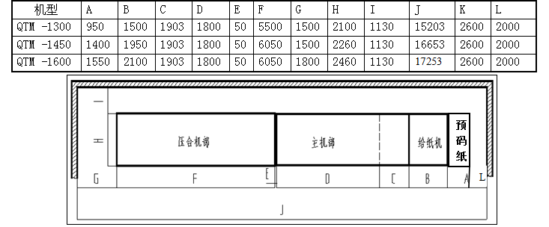
Alimentación
Sección del transportador
Máquina principal
Datos principales
1. Embalaje de la máquina principal: dos cajas
2.Packing volumen: La primera caja: 5600x2450X2400mm
La segunda caja: 6100×2000×1100mm
3. Peso bruto de la máquina principal: La primera caja: 4.5 / 4.625 / 4.75T
La segunda caja: 1.5/1.625/1.75T
- Configuraciones:

Nombre | Marca
Plc | SIMENS S7-200
Servomotor y controlador | JAPÓN YASKAWA
Touch pantalla | TAIWÁN WEINVEW
Transformador de frecuencia | JAPÓN MITSUBISHI E740
Interruptor fotoeléctrico | SUIZA BANMER
Contactor | SCHNEIDER FRANCÉS
Relés | JANPAN OMRON
Botón | SHANHAI TIANYI
Control de líquidos de pegamento | JAPÓN OMRON
Correa de cremallera | TAIWÁN SANWU
El cojinete de llave | JAPÓN NSK
Otros rodamientos | RODAMIENTO RENBEN
Motor de potencia principal | BEIDE
Bomba de aire | Bomba de paletas rotativas EUROVAC de la marca Tai Wan

- Repuestos y herramientas adjuntas:
Artículo | Cantidad
Spammer hexagonal tipo L | 1 juego
Llave en T 5,6,8mm | Cada 1
Llave inglesa de mono de 12" | 1
Destornillador cruzado 150 | 1
Destornillador recto 150 | 1
Destornillador recto pequeño 100 | 1
Llave inglesa abierta 10,12,13,14,17,19 | Cada 1
Alicates de nariz afilada 6" | 1
Alicates slip-joint 8" | 1
Abrazadera de anillo de eje S | 1
Abrazadera de anillo de orificio R | 1
Regla SUPERIOR 3.6M | 1
Escalera de aluminio | 1
Caja de herramientas | 1
Manual de operación | 1
Barril de pegamento | 1
12Aclip/cadena | Cada 2
Llave inglesa | 1
Interruptor de avance | 1
Gran botón de parada de emergencia | 1
Goma de ventosa | 1 bolsa/alrededor de 100
Cuchillo anti envoltura | 3
Clavijas | 4
Entrega del alimentador/RETOQUE | CADA 1=9
Corte de separación de papel | 2 grupos
Rodillo de alimentación BZ04555 | 4
Cepillo | 4
Correa de distribución | Uno para cada uno/un conjunto completo
Toda la detección fotoeléctrica | Cada 1

- Otros datos:

- Las imágenes adjuntas son solo para referencia,
- 30% de pago anticipado pagado por T / T antes de la fabricación y 70% de pago de saldo pagado por LC o TT antes de la entrega.
- Envío: Adecuado para el transporte marítimo, se necesita un contenedor HQ de 1 * 40 pies.
- Puerto de embarque: Puerto de Tianjin, China.
- Plazo de vigencia: Tres meses.

